唱响“安全用械”主旋律 奏响“共享健康”协奏曲----市场监管局开展“医疗器械安全宣传周”宣传活动

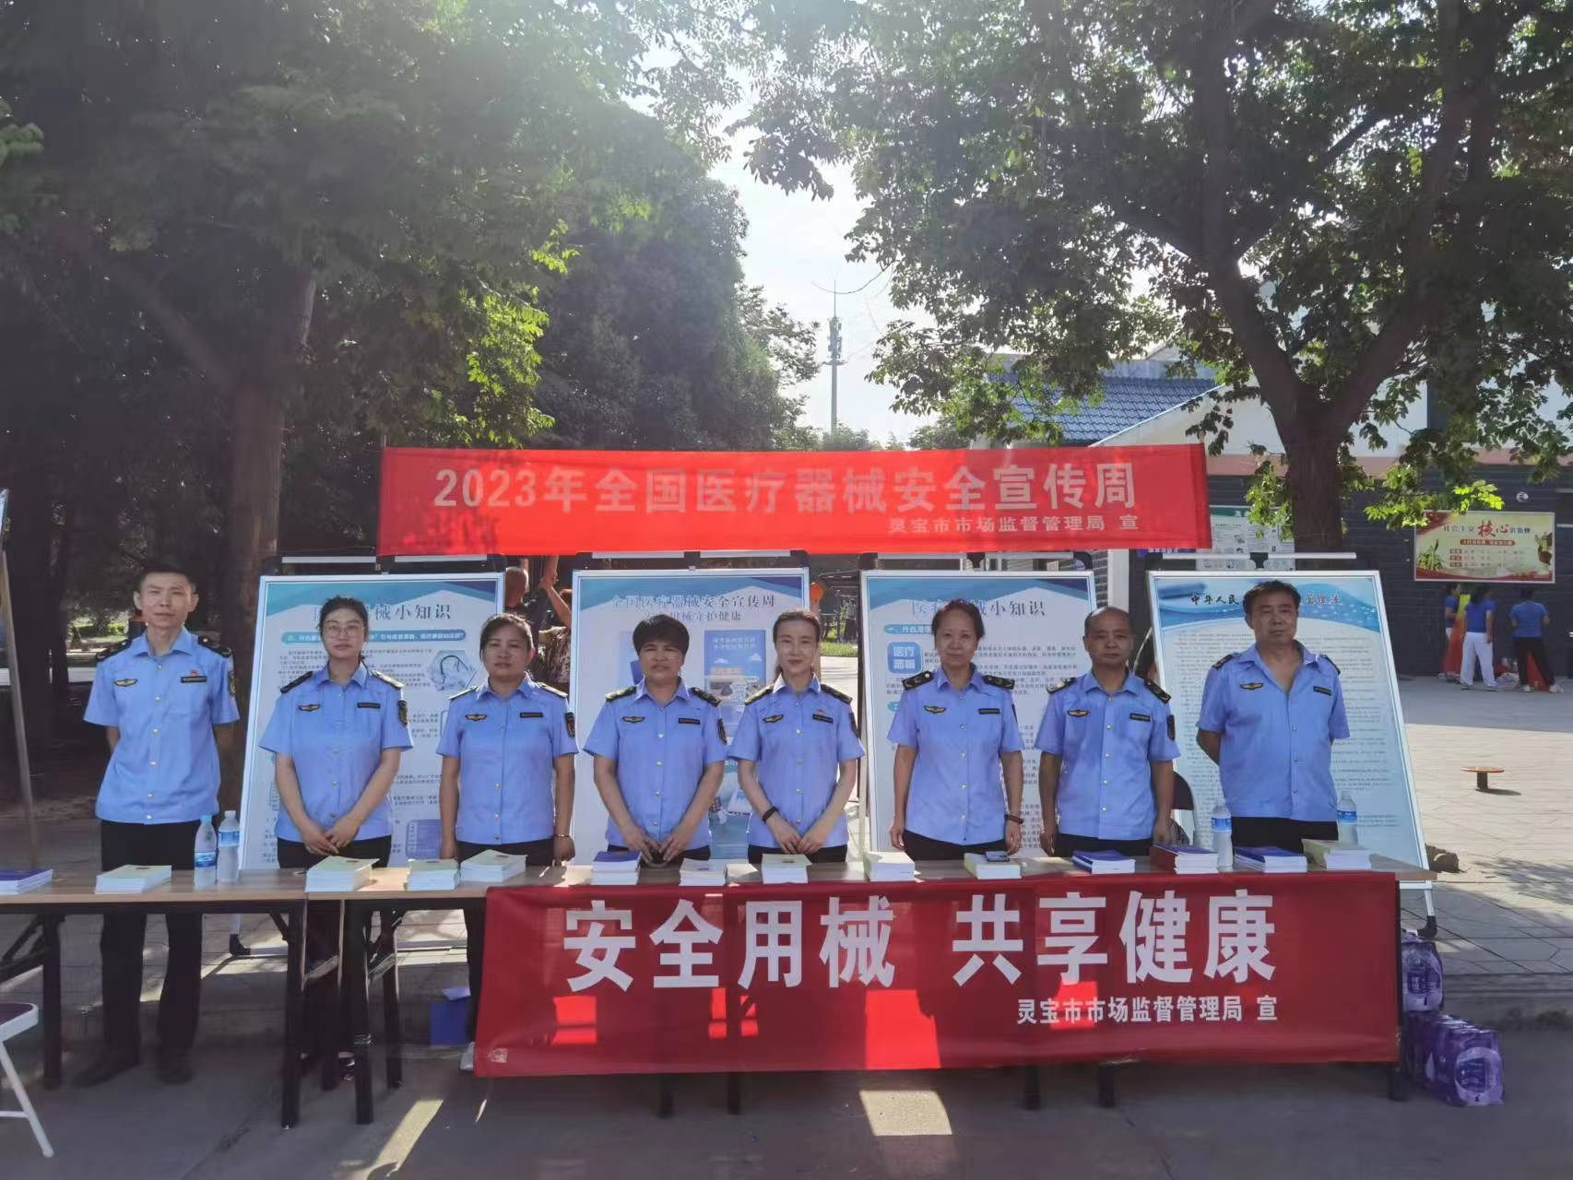

为维护人民群众安全用械权益、营造全社会共治医疗器械安全的良好氛围，7月12日，灵宝市市场监督管理局围绕“安全用械 共享健康”主题，在市体育场、市政府门口开展“医疗器械安全宣传周”宣传活动。

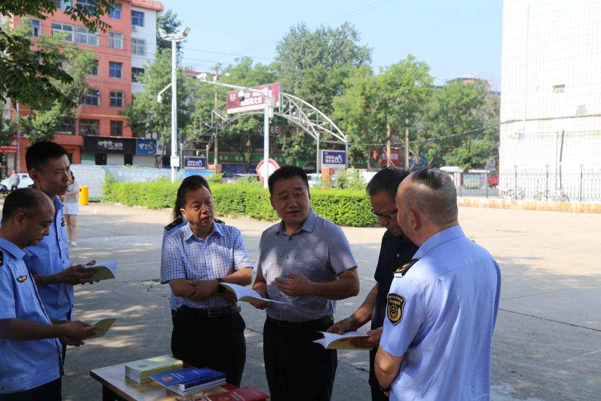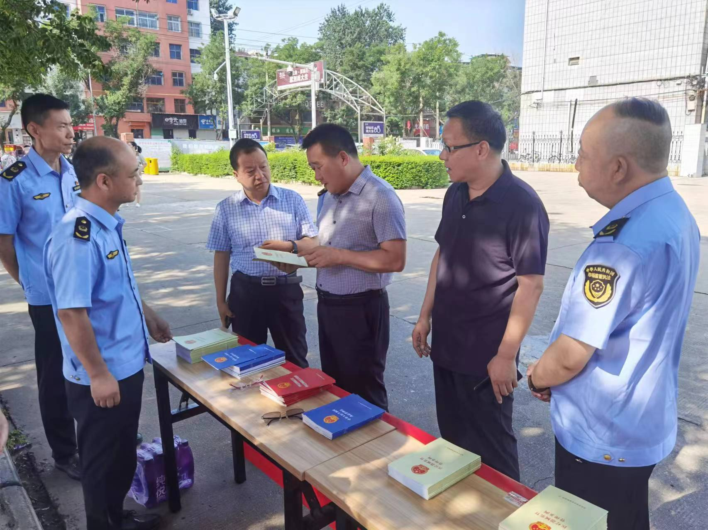

灵宝市人民政府副市长陈海涛、市政府二级调研员杨杰到现场检查指导。市场监管局党组书记、局长李朝博，党组成员、药品安全总监曹向东陪同。

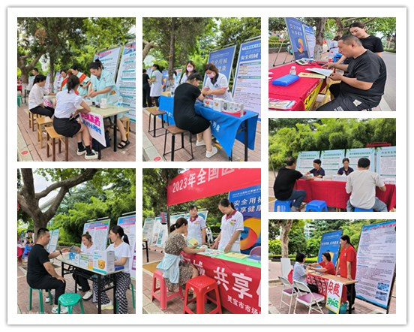

现场设立咨询台，通过发放《医疗器械监督管理条例》、知识手册和宣传彩页、摆放宣传展板、现场展示医疗器械等形式，向群众科普宣传医疗器械安全使用等相关知识。活动共发放宣传册、宣传彩页300余份，现场接受咨询200余人次，进一步增强了公众安全用械意识，受到群众好评。

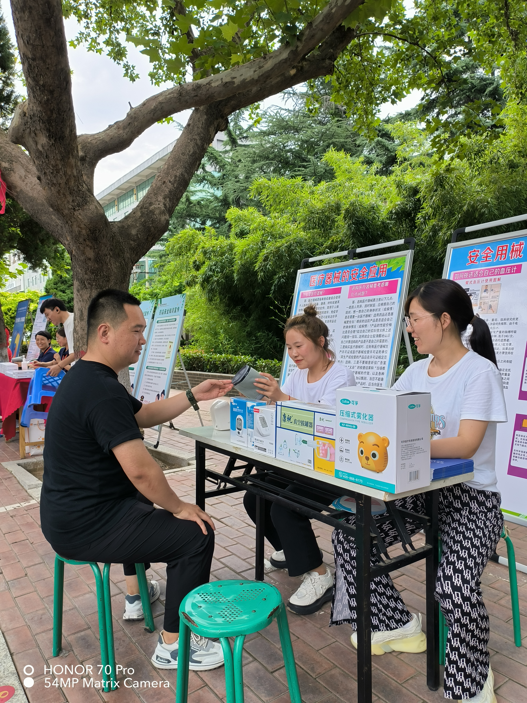

医疗器械经营企业在活动现场设立服务台，为群众提供免费测量血压、血糖和用械科普等服务。

市场监管局将以本次宣传周为抓手，进一步强化《医疗器械监督管理条例》及其配套规章培训和宣贯，持续在强监管、除隐患、优服务、守底线等方面下功夫，督促相关单位自觉学法、守法、用法，共同为我市医疗器械安全形势持续稳中向好做出积极贡献。